Сценарий игры «Копейка рубль бережет»
Автор: учитель МБОУ СОШ №9 Крюкова Елена Николаевна
Цель: При помощи игровых ситуаций закрепить основы финансовой грамотности. Научить применять полученные знания в решении финансовых задач.
Задачи: 1. Образовательная: при помощи игровых ситуаций закреплять знания и умения планирования расходов семьи, ведения домашней бухгалтерии;
2. Развивать процессы анализа и синтеза посредством выполнения цифрового задания, навыки диалогической речи обучающихся при ответах на вопросы, познавательную активность обучающихся при постановке вопросов, развитие мыслительной активности, позволяющей правильно принимать экономически целесообразные и социально-ответственные решения.
3. Воспитывать организованность, бережливость, умение жить по средствам, ответственность перед другими членами семьи за принятое решение.
Форма занятия: Квест-игра
Ход игры
Приветствие, представление команд, жюри, объявление правил игры; ( За правильные ответы команды будут зарабатывать условные суммы. Побеждает команда, заработавшая наибольшую сумму).
- Этап. Разминка
Вопросы:
1. Могли ли ледяные кубики стать денежной единицей в Северной Америке?
Ответ: Нет, так как они недолговечны. А в условиях вечной мерзлоты не являются достаточно редкими.
1. Правильно ли утверждение, что деньги – это такой же товар, как и любой другой товар или услуга?
Ответ: Да.
1. Мог ли стать деньгами товар, очень редкий в данной местности?
Ответ: Нет, так как он не смог бы обеспечить все сделки
1. Почему в данных странах именно эти товары стали выступать в качестве денег: на островах Полинезии – раковины каури, в России – пушнина, на Аляске – золотой песок, у кочевых народов – скот?
Ответ: Эти товары высоко ценились, их количества было достаточно, что обеспечить полноценный товарообмен.
1. На раскопках в Херсонесе, где до нашей эры находилось большое греческое поселение, археологи нашли клад с монетами. На одной из них был отчеканен профиль царя Креза и написано: “X век до нашей эры”. Могло ли быть такое?
Ответ: Нет, монеты царя Креза относятся к VI веку до нашей эры. К тому же, тогдашние жители не знали, когда закончится их эра и начнется наша.
1. Какими свойствами должен обладать товар, который выступает в качестве денежной единицы?
Ответ: Долговечность, легкая делимость на части, узнаваемость, небольшой размер, однородность, его не должно быть слишком много (здесь за каждый правильный критерий можно давать по 1 баллу)
1. Зачем на русских монетах, имеющих номинал 3, 5 копеек, выдавливались три, пять точек?
Ответ: Население Российской империи было неграмотным и не могло прочитать, каков номинал монеты, для них и выдавливалось нужное количество точек. К тому же, это могло пригодиться для слепых.
1. Объясните пословицу “Зарыть свой талант в землю”
Ответ: Талант – крупная денежная единица в античном мире. Пословица основана на знаменитой басне Эзопа о нерадивом рабе, который зарыл доверенный ему хозяином талант в землю и не принес никакой прибыли.
1. Как связаны название денежной единицы Древней Руси “куна” и пушной зверек куница?
Ответ: Эта денежная единица соответствовала по стоимости шкурке куницы – одной из самых распространенных товарных денежных единиц того времени
2 Этап . “Русские пословицы”
Командам зачитываются пословицы, из которых надо выбрать и записать старинные названия денег. А также записать современное их значение.
Пословицы:
1. Не было ни гроша – да вдруг алтын
2. Восьми гривен до рубля не хватает
3. Пожалел алтын – потерял полтину
4. Три денежки в день – куда хочешь, туда и день
5. Лучше на гривенник убытку, чем на алтын стыда
6. Сделал на пятак, а испортил на гривенник
Старинное название денег | Современное значение
алтын | 3 копейки
гривна (гривенник) | 10 копеек
грош | 1 копейка
полтина | 50 копеек
денежка | ½ копейки
пятак | 5 копеек

3 Этап. Потребительская корзина
Из предложенного списка продуктов нужно выбрать 10, составляющих потребительскую корзину.

1 хлеб  2 сахар  3 минеральная вода  4 масло сливочное  5 кукурузные хлопья  6 масло растительное  7 рыба  8 кальмар сушеный  9 газированные напитки  10 молоко  11 яйцо  12 майонез  13 картофель | 14 овощи (морковь, лук,  свекла, капуста и др)  15 сухофрукты  16 соль  17 креветки  18 кондитерские изделия  19 сельдь иваси  20 финики сушеные  21 маринады  22 сало копченое  23 орешки соленые  24 конфеты  25 чипсы  26 мясо

4 Этап. Коммунальные платежи
Произвести расчет платежей за электроэнергию, холодное водоснабжение, исходя из данных приборов учета и тарифов. ( по карточкам)
5 Этап. Скатерть-самобранка.
Из предложенных продуктов составить меню семьи на 1 день ( блюда повторяться не должны).
№1
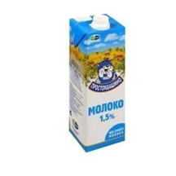 | 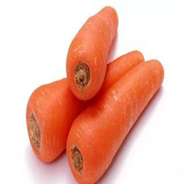 | 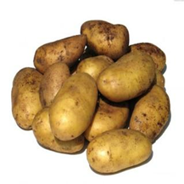 | 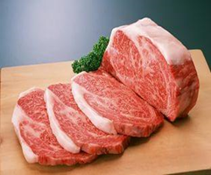
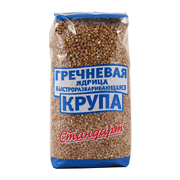 |  | 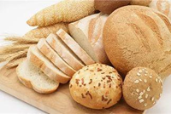 | 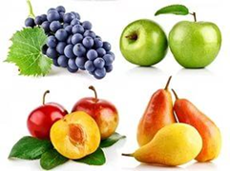

№2
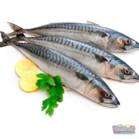
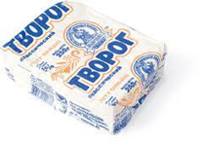

6 Этап. Эрудит
Продолжите фразы:
За деньги можно купить часы, но не… ( время);
За деньги можно купить книгу, но не…( мудрость);
За деньги можно купить услуги телохранителя, но не… (друга);
За деньги можно купить еду, но не…(аппетит);
За деньги можно купить дом, но не…( семью);
За деньги можно купить лекарство, но не…(здоровье).
ПОДВЕДЕНИЕ ИТОГОВ ИГРЫ. Определение победителей, награждение (сладкие призы).

